PARROCCHIA MARIA IMMACOLATA
DELLA MEDAGLIA MIRACOLOSA
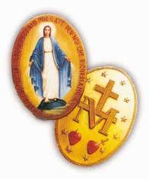

“… vieni ai piedi di

questo altare.

Qui, le grazie

Saranno sparse

su tutte le persone che

le chiederanno con

fiducia…”

(dal racconto delle apparizioni)

